Музей истории школы - 50 м²
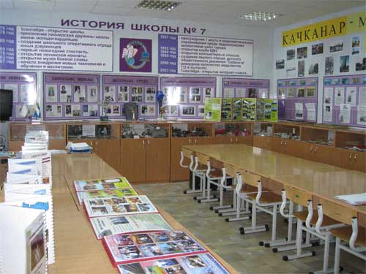

Традиции
Сложившиеся школьные традиции отражают направления внеурочной деятельности всех субъектов образовательного процесса и демонстрируют практическое применение приобретаемых знаний и умений.
1. Сотрудничество с учреждениями дополнительного образования: Домом детского творчества, музыкальной школой, школой искусств, спортивными школами, туристическим клубом «Вагант».
2. Творческие отчеты вокальной студии «Планета детства», хореографического ансамбля «Фиеста», в том числе с выездом на международные фестивали (лето).
3. Активное участие творческих коллективов школы в городском фестивале детского творчества «Качканарские звездочки», «Браво», зональном конкурсе «Россия, мы верим в твои силы!», республиканском музыкальном фестивале «Маленький принц».
4. Школьные праздники: «Здравствуй, школа!», «Большое путешествие первоклассников и их родителей в страну знаний», игра- путешествие для учащихся 5 классов и их родителей «Я, ты, он, она - вместе дружная семья», «Праздник последнего звонка», «Имя и честь школы моей», «День добрых сердец».
5. Постановка новогоднего спектакля, сценарий которого пишут ученики выпускного класса (в течение 27 лет), праздник у елки, организованный вожатским отрядом (5 лет).
6. Благотворительный новогодний спектакль для детей из городского Центра помощи семье.
7. Школьный « Клуб веселых и находчивых» (19 лет).
8. Школьный легкоатлетический кросс «Золотая осень»- 60% учащихся школы (32года).
9. Лыжный марш- бросок учащихся – допризывников школы (30 км, 8 лет).
10. Осенние и зимние походы учителей (6 лет).
11. День здоровья с выходом в одно- и двухдневные походы участников образовательного процесса по родному краю(16 лет).
12. Многодневные летние походы по России (17 лет).
13. Летние сплавы учителей по рекам Урала, Башкирии (11лет).
14. Коммунарские сборы для ученического актива (4 года).
15. Круглые столы для родителей по проблемам образования детей (5 лет).
16. Праздничная шоу- программа «День микрорайона на школьном дворе».
17.Экологическая акция «Чистый берег» (очистка берега городского пруда). (3 года), благотворительные акции: «Помоги собраться в школу», «Новогодний подарок нуждающимся детям», «Любимые книжки для школьной библиотеки», «Рассада, семена, саженцы для школьного сквера».
18. Социальные проекты: «Модель школьного самоуправления», «Школьный сквер», «Город цветов».
19. Программа Ток- шоу с известными людьми и специалистами города (2 года)

